**CASO 2 - Número de no conformidades por unidad (carta c)**

En las inspecciones diarias de la referencia B13, en cada prenda se detectan una cantidad de defectos.

|  |  |  |
| --- | --- | --- |
| **# DIA** | **n(muestra)** | **NUMERO DE DEFECTOS** |
| **1** | 10 | 10 |
| **2** | 10 | 5 |
| **3** | 10 | 6 |
| **4** | 10 | 15 |
| **5** | 10 | 8 |
| **6** | 10 | 7 |
| **7** | 10 | 7 |
| **8** | 10 | 6 |
| **9** | 10 | 8 |
| **10** | 10 | 4 |
| **11** | 10 | 11 |
| **12** | 10 | 5 |
| **13** | 10 | 6 |
| **14** | 10 | 6 |
| **15** | 10 | 5 |
| **16** | 10 | 10 |
| **17** | 10 | 9 |
| **18** | 10 | 8 |
| **19** | 10 | 6 |
| **20** | 10 | 20 |
|  | 200 | 162 |

**Pasos para desarrollar el diagrama de control c**

1. Se recolecta la información de las inspecciones, registrando cantidad de defectos en una prenda.
2. En la hoja de cálculo se organiza la información, creándose una tabla constituida por 6 columnas se explican en el siguiente cuadro:

|  |  |  |  |  |  |
| --- | --- | --- | --- | --- | --- |
| **# día** | **n (muestra)** | **Número de defectos** | **LCI** | **LCS** | **LC** |
| Día en que se realiza la inspección | Cantidad de unidades a inspeccionar | Número de defectos en la prenda | Límite de control inferior | Límite de control superior | División número de defectos entre la cantidad de días que se realizan las inspecciones, o cantidad de inspecciones |

1. Se calcula la media de los datos en la cual se divide el total de unidades defectuosas entre el total de unidades inspeccionadas, la cual va a ser el límite de control central.

1. Calcular límites de control según formulas, LCI Y LCS

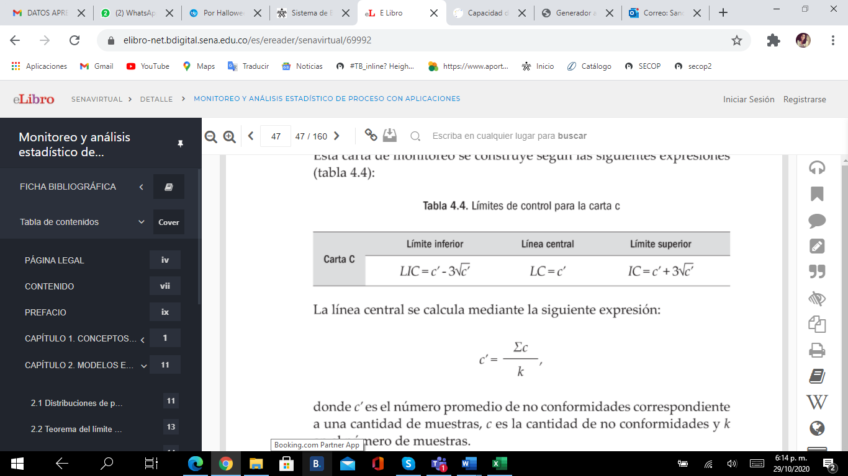

Obteniendo

|  |  |
| --- | --- |
|  |  |

1. Construir el gráfico con el programa de software utilizado, teniendo en cuenta escoger escala, eje X y eje Y. Seleccionar datos, insertar gráfico de líneas 2D y se da clic para aceptar.

1. Marcar y unir puntos con líneas rectas que corresponde a promedio de datos. La opción grafica automáticamente los puntos y líneas.

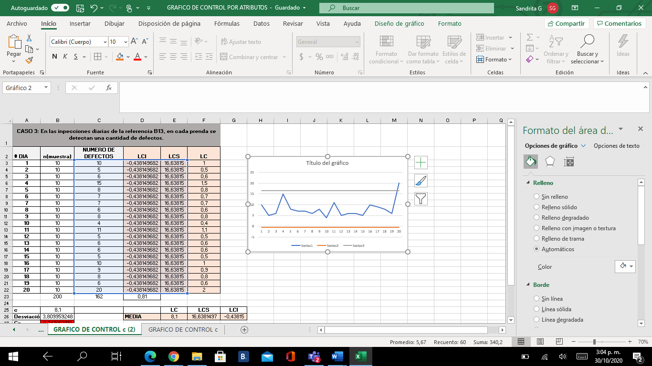

1. Ubicar línea central, línea inferior de control, línea superior de control. Seleccionar dar formato al eje colocar el valor de la LC.

1. Se cambia el color de relleno y la línea más ancha para que se pueda visualizar mejor.

1. Modificar en **seleccionar datos de origen** los nombres de las **series** según nombre de los puntos y las líneas de control superior y líneas de control inferior.

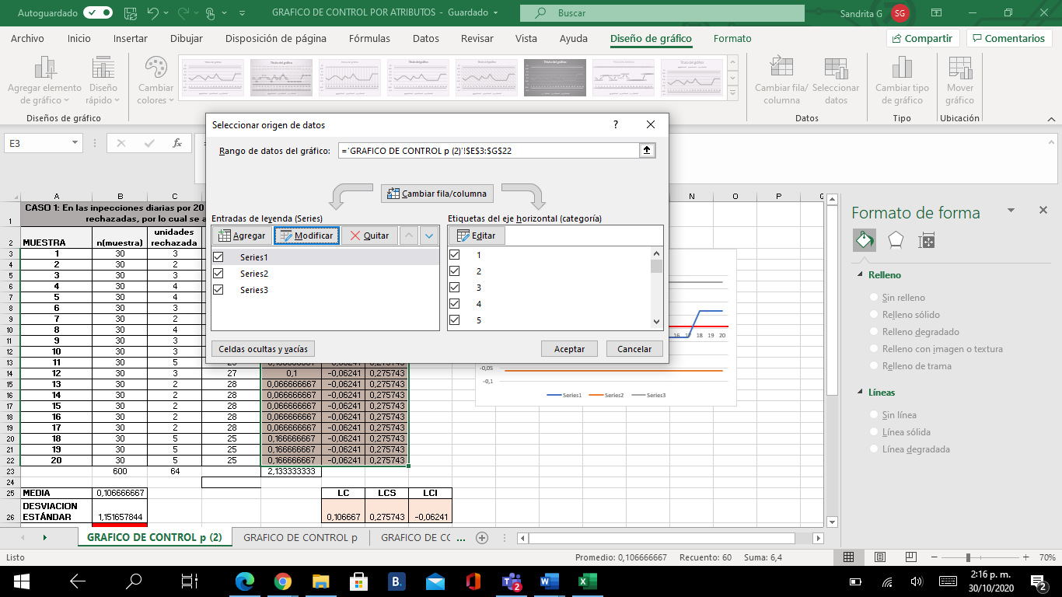

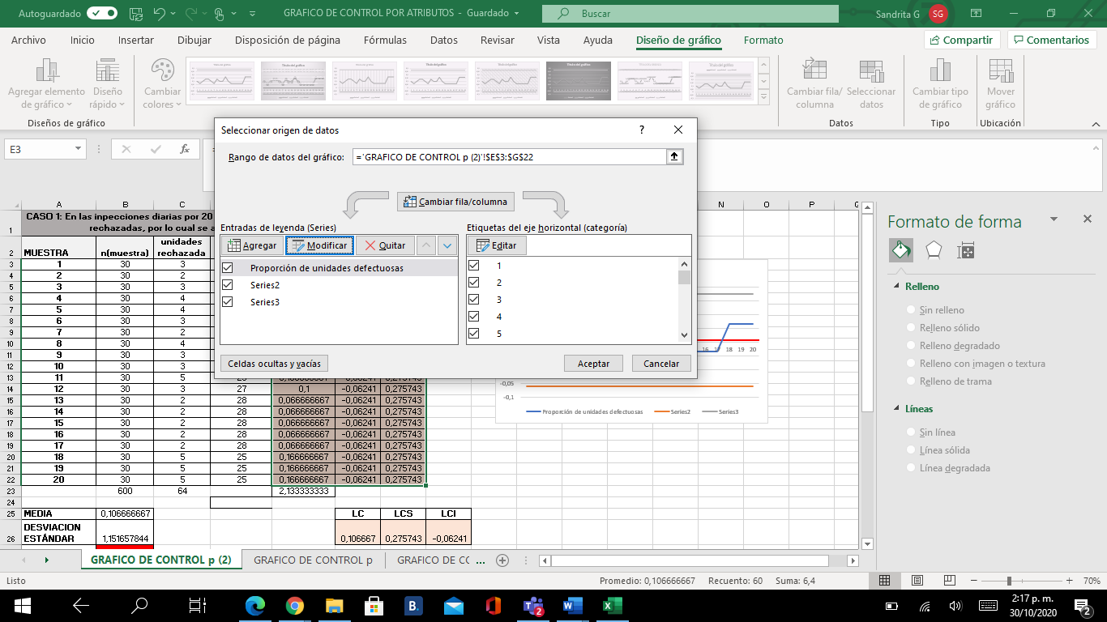

1. Se puede cambiar el diseño cambiando color y nombrando el titulo

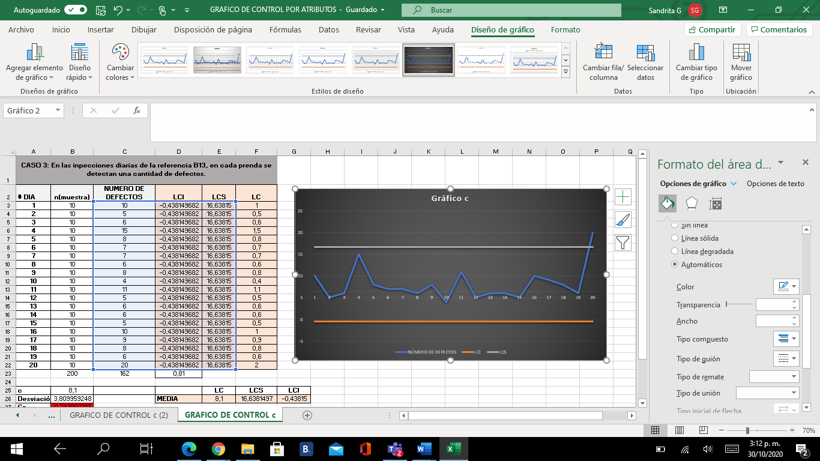

1. Calcular desviación estándar

1. Calcular Cp., conforme la fórmula

1. Calcular Cpu

1. Calcular Cpl

1. Calcular Cpk, se escoge el de menor valor entre Cpu y Cpl

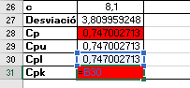

1. Analizar gráfico.

Tiene un nivel bajo de control del proceso se deben realizar grandes cambios para disminuir la proporción de defectos. El proceso no es conforme. Además como Cp es igual a Cpk el proceso se encuentra centrado.

1. Definir acciones si el proceso se encuentra fuera de control.

|  |
| --- |
| Nota. Este caso se complementa con el Caso 3. Gráfico de control c que encuentra en el material complementario. |